А.А. Иванова, ivanova@rambler.ru, РГГУ, Москва
А.А. Петров, petrov@rambler.ru, С.С. Сидоров, sss@mail.ru,
НИУ «МЭИ», Москва
Руководство по оформлению докладов
Настоящее «Руководство...» содержит основные требования к оформлению авторских оригиналов докладов, представляемых на конференцию «Фёдоровские чтения-2019». Оформление «Руководства...» моделирует авторский оригинал доклада и может быть использовано как шаблон. Оно подготовлено с помощью текстового процессора Microsoft Word.
Доклады могут быть представлены на русском, английском или немецком языке.
К каждому докладу необходимо приложить в отдельном файле краткую аннотацию на английском языке (с названием и фамилиями авторов на английском языке).

Объем доклада – до 8 страниц заданного формата. Желательно полностью заполнить страницы. Список литературы обязателен.
Параметры форматирования:
параметры страницы: размер бумаги – А5 (14,8×21,0 см); ориентация – книжная; поля – 2 см (верхнее и нижнее), 1,7 см (левое и правое);
шрифт во всех элементах: – Times New Roman;
интервалы (перед абзацем и после) – 0 см, междустрочный – одинарный;
список авторов доклада: шрифт – полужирный курсив, размер – 10; выравнивание – по правому краю. Вначале инициалы и (затем!) фамилии авторов, электронная почта, название вуза (организации) и город (если неясно из названия); если авторы из одной организации, ее указывают один раз;
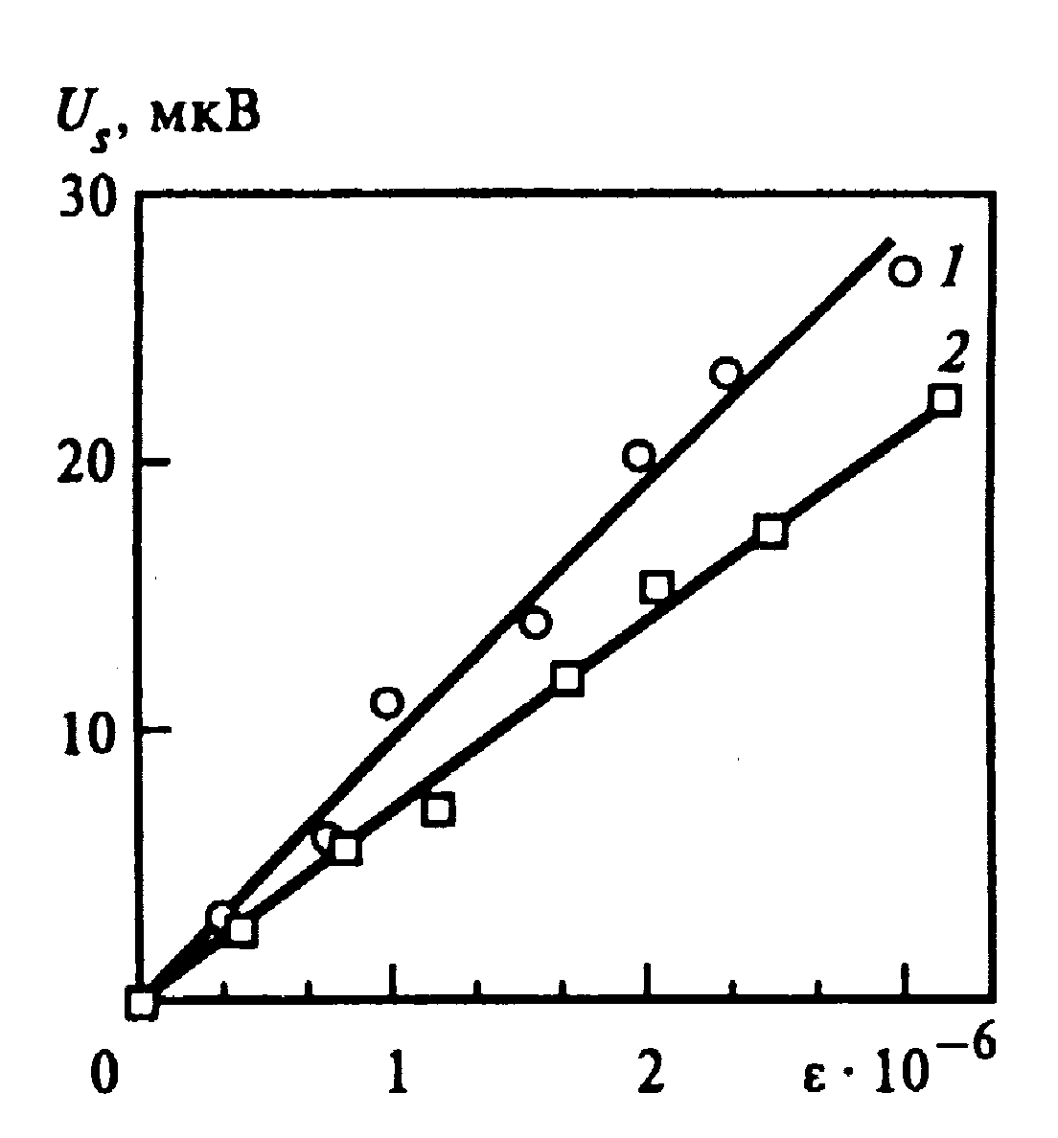
Рис. 1. Пример оформления графика и подрисуночной подписи:
1 — R=0,73; 2 — R=0,6.

название доклада: шрифт – полужирный, размер – 10, прописные; выравнивание – по центру; интервал после – 6 пт;
основной текст: шрифт – обычный, размер – 10; выравнивание – по ширине; отступ, первая строка – на 0,5 см;
заголовок списка литературы: интервал до – 6 пт; шрифт – полужирный, размер – 10; выравнивание – по центру;
описание литературы в списке: шрифт – обычный (кроме первых слов полужирным шрифтом), размер – 9; выравнивание – по ширине;
подрисуночная подпись: шрифт – полужирный, размер – 8; выравнивание – по центру.
В приведенном примере рисунка, «обтекаемого» текстом, ширина строки текста не может быть меньше 68 мм. Иллюстрации шириной более 45 мм следует располагать в начале или конце страницы (по центру). Минимальный размер шрифтов в надписях на рисунках – 6.
Ширина текстового поля для размещения рисунков, формул и таблиц не может быть больше 11,5 см.
Математические формулы: размер основного символа, например, b в формуле (1) – 10, индексов – 75 %, символов суммирования, интеграла и т.п. – 150 % от основного. Латинские обозначения переменных пишут курсивными шрифтами. Названия функций (sin, lg и т.п.) и индексы, написанные кириллицей, необходимо набирать «прямым» шрифтом; векторы – полужирным (a). Пояснения к формулам – как в приведенном образце формулы (1):
, (1)
где ; значение можно найти в [1].
Формулы нумеровать только при необходимости ссылки на них в тексте доклада. В остальных случаях формулы не нумеруются.
На рисунки и таблицы должны обязательно быть ссылки в тексте. Если рисунок (таблица) в тексте один, то он не нумеруется.
Пример оформления таблицы представлен в табл. 1. Как правило, таблицы имеют названия.
Таблица 1
Результаты расчета режимов
Параметр | Номер режима
Параметр | 1 | 2 | 3 | 4

В представленном ниже списке литературы приведены образцы описания книги [1], статьи в журнале [2] и в сборнике трудов конференции [3].

При необходимости перед списком литературы указывается (курсивом), что исследование выполнено при финансовой поддержке РФФИ (как пример) и номер гранта.

Литература
1. Кудрин Б.И., Жилин Б.В., Матюнина Ю.В. Электроснабжение потребителей и режимы: учебное пособие. М.: Издательский дом МЭИ, 2013. 413 с.
2. Анучин А.С., Двоеглазов П.В., Козаченко В.Ф., Трофимов С.А. Оптимизация цифровых регуляторов тока для мощных вентильно-индукторных электроприводов // Промышленная энергетика. 2016. № 11. С. 36–42.
3. Сенчук Д.А., Орлова К.В. Механизмы управления спросом на розничном рынке электрической энергии // Фёдоровские чтения – 2016: Тр. 46-й Межд. научно-практ. конф. М.: Издательский дом МЭИ, 2016.

Приветствуются в списке литературы ссылки на статьи в журнале «Промышленная энергетика» и доклады конференции «Фёдоровские чтения». Особо приветствуется, если эти ссылки относятся к статьям 2019, 2020, 2021 гг.

